Nội dung
Kiến trúc Hibernate 1
Tổng quan về Hibernate 1
Ưu điểm của Hibernate 3
Hỗ trợ các cơ sở dữ liệu 3
Công nghệ được hỗ trợ 4
JPA EntityManager 4
Các phương thức trong JPA EntityManager 5
Ví dụ về truy vấn Hibernate với EntityManger, EntityManagerFactory 7
Công nghệ sử dụng: 7
Mô hình Project: 7
Cơ sở dữ liệu (MySQL): 8
Thư viện sử dụng ( trong file pom.xml) 8
Cấu hình Hibernate-JPA (persistence.xml) 8
Thực thể Student - (student.java) 9
StudentDAO để lấy dữ liệu từ Database (StudentDAO.java) 10
File Main chương trình chèn dữ liệu và truy vấn (MainApp.java). 11
Kết quả: 12

Kiến trúc Hibernate

Tổng quan về Hibernate

Hibernate, là một giải pháp ORM, "nằm giữa" lớp truy cập dữ liệu ứng dụng Java (Java application data Access) và cơ sở dữ liệu quan hệ (Relational Database), như có thể thấy trong sơ đồ, ứng dụng Java sử dụng API Hibernate để tải, lưu trữ, truy vấn, v.v. dữ liệu miền của nó.
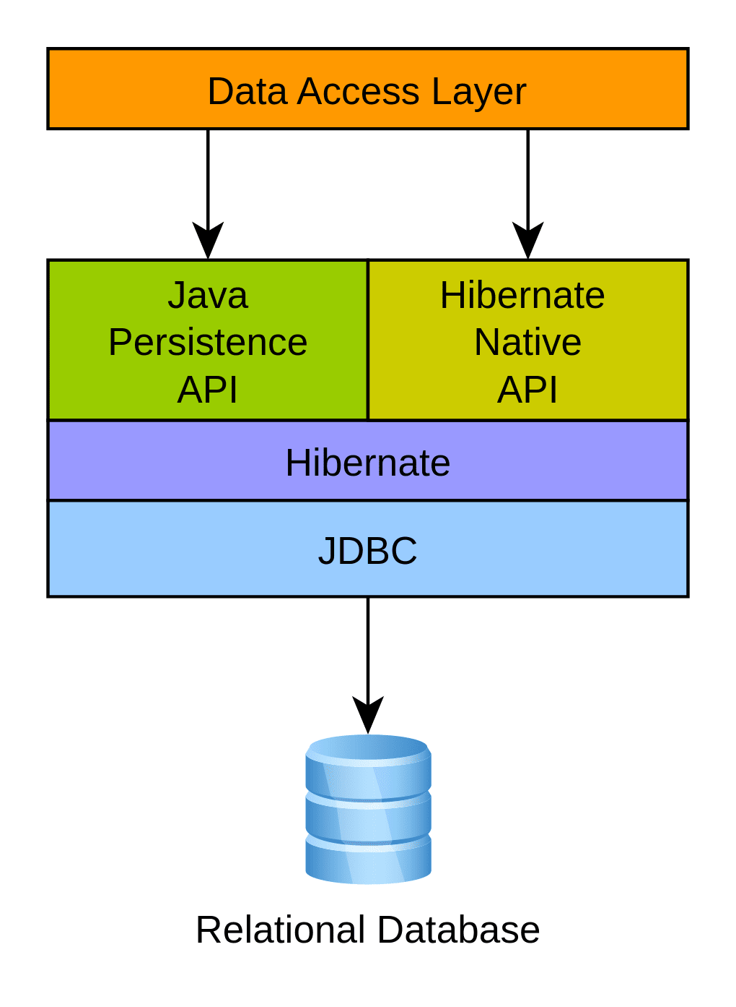

Là một JPA provider, Hibernate triển khai những đặc điểm của Java Persistence API. Liên kết giữa JPA interfaces và các triển khai cụ thể của Hibernate được trình bày trong biểu đồ sau:
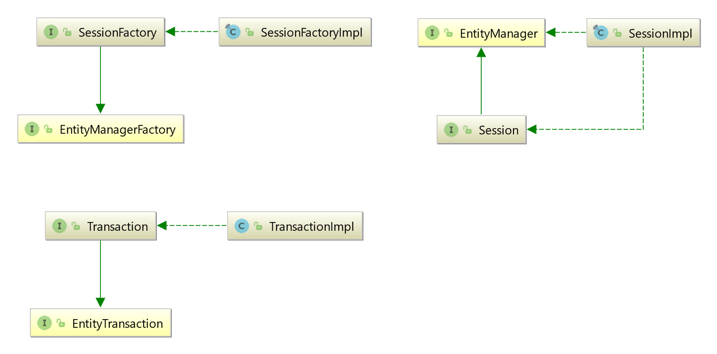
SessionFactory (org.hibernate.SessionFactory)
Đại diện cho việc ánh xạ giữa mô hình miền ứng dụng (application domain model) và cơ sở dữ liệu (database). Nó là an toàn với luồng và bất biến. Có khả năng tạo ra những thể hiện của org.hibernate.Session .
EntityManagerFactory tương đương với JPA (Java Persistent API) của SessionFactory. Về căn bản, cả hai cùng đưa đến một triển khai của SessionFactory.
Một SessionFactory là một đối tượng nặng khi tạo. Vậy nên, với mỗi cơ sở dữ liệu, chương trình chỉ nên có duy nhất một liên kết SessionFactory. SessionFactory duy trì những dịch vụ mà Hibernate sử dụng trên tất cả những Session như là cache cấp 2, connection pools, transaction system integrations…
Session (org.hibernate.Session)
Là một đối tượng đơn luồng, ngắn hạn mô hình hóa khái niệm “Đơn vị công việc” (Unit of Work) PoEAA. Trong danh pháp JPA, Session được đại diện bởi một EntityManager.
Phía trong nó, Session chứa một JDBC java.sql.Connection và có khả năng tạo ra những thể hiện của org.hibernate.Transaction .
Nó duy trì những persistence context có khả năng đọc lại (repeatable read -cache level 1) của mô hình miền ứng dụng (application domain model).
Transaction (org.hibernate.Transaction)
Là một dối tượng đơn luồng, ngắn hạn được ứng dụng sử dụng để vạch ra ranh giới giữa các giao dịch vật lý riêng biệt. EntityTransaction tương đương với JPA và cả hai hoạt động như một API trừu tượng để phân tách ứng dụng khỏi hệ thống transaction nền tảng đang sử dụng (JDBC hoặc JTA).

Ưu điểm của Hibernate
Hibernate cung cấp khả năng ánh xạ các lớp Java vào các bảng cơ sở dữ liệu bằng các tệp XML và không cần viết bất kỳ dòng mã nào.
- Cung cấp các API đơn giản để lưu trữ và truy xuất các đối tượng Java trực tiếp đến và từ cơ sở dữ liệu.
- Nếu có sự thay đổi trong cơ sở dữ liệu hoặc trong bất kỳ bảng nào, thì bạn chỉ cần thay đổi các thuộc tính tệp XML.
- Trừu tượng hóa các loại SQL không quen thuộc và cung cấp một cách để làm việc xung quanh các Đối tượng Java quen thuộc.
- Hibernate không yêu cầu máy chủ ứng dụng hoạt động.
- Điều khiển các mối quan hệ kết hợp phức tạp của các đối tượng trong cơ sở dữ liệu của bạn.
- Giảm thiểu truy cập cơ sở dữ liệu với các chiến lược tìm nạp thông minh.
- Cung cấp truy vấn dữ liệu đơn giản.

Hỗ trợ các cơ sở dữ liệu
Hibernate hỗ trợ hầu hết tất cả các RDBMS chính. Sau đây là danh sách một vài công cụ cơ sở dữ liệu được Hibernate hỗ trợ -
- HSQL Database Engine
- DB2/NT
- MySQL
- PostgreSQL
- FrontBase
- Oracle
- Microsoft SQL Server Database
- Sybase SQL Server
- Informix Dynamic Server

Công nghệ được hỗ trợ

Hibernate hỗ trợ nhiều công nghệ khác, bao gồm:
- XDoclet Spring
- J2EE
- Eclipse plug-ins
- Maven

JPA EntityManager
Một trong những khía cạnh quan trọng nhất của một chương trình là giao tiếp với cơ sở dữ liệu. Kết nối cơ sở dữ liệu và những giao dịch với cơ sở dữ liệu được coi là công việc quan trọng nhất. ORM là một công cụ rất hữu ích trong việc này, nó giúp biểu diễn những mối quan hệ của cơ sở dữ liệu theo các đối tượng trong JavaObject.
ORM bao gồm hai khái niệm lập trình hướng đối tượng và lập trình quan hệ.
Hibernate là một ORM framework giúp lập trình viên mô tả cách hoạt động của đối tượng biểu diễn trong database. Hibernate sẽ quản lý giao tiếp giữa chúng một cách tự động.
Hibernate cung cấp những thực hiện của JPA interface EntityManagerFactory và EntityManager.
EntityManagerFactory cung cấp những thể hiện của EntityManager giúp kết nối với cùng một cơ sở dữ liệu. Tất cả các thể hiện này được điều chỉnh để sử dụng trên cùng một thiết đặt và được xác định bởi những thiết đặt mặc định. Rất nhiều EntityManagerFactory có thể được chuẩn bị để kết nối với nhiều dữ liệu lưu trữ khác nhau.
JPA EntityManager được sử dụng để truy cập vào một cơ sở dữ liệu trong một chương trình cụ thể. Nó được sử dụng để quản lý những thể hiện của thực thể persistent (persistent entity instances), để tìm kiếm những thực thể theo khóa chính, và truy vẫn trên các thực thể.

Các phương thức trong JPA EntityManager
JPA EntityManager được hỗ trợ bởi bộ phương thức sau:
- persist –Make an instance managed and persistent.
- merge – Merge the state of the given entity into the current persistence context.
- remove – Remove the entity instance.
- find – Find by primary key. Search for an entity of the specified class and primary key. If the entity instance is contained in the persistence context, it is returned from there.
- getReference – returns and instance which is lazily fetched and will throw EntityNotFoundException when the instance is accessed for the first time.
- flush – Synchronizes the persistence context with the database.
- setFlushMode – set the flush mode for all the objects of the persistence context.
- getFlushMode – get the flush mode for all the objects of the persistence context.
- lock – Lock an entity instance that is contained in the persistence context with the specified lock mode type.
- refresh – it refreshes the state of the instance from the database also it will overwrite the changes to the entity.
- clear – Clear the persistence context, causing all managed entities to become detached. Changes made to entities that have not been flushed to the database will not be persisted.
- detach – this is similar to the clear method, only addition is the entity which previously referenced the detached object will continue to do so.
- contains – it checks if the managed entity belongs to the current persistence context.
- getLockMode – get the current lock mode for entity instance.
- setProperty – set an entity manager property or hint.
- getProperties – get the properties and hints associated with the entity manager.
- createQuery – Create an instance of Query for executing a Java Persistence query language statement.
- createNamedQuery – Create an instance of Query for executing a Java Persistence named query language statement.
- createNativeQuery – Create an instance of Query for executing a native sql statement.
- createNamedStoredProcedureQuery – Create an instance of StoredProcedureQuery for executing a stored procedure in the database.
- createStoredProcedureQuery – Create an instance of StoredProcedureQuery for executing a stored procedure in the database.
- joinTransaction – Indicate to the entity manager that a JTA transaction is active. This method should be called on a JTA application managed entity manager that was created outside the scope of the active transaction to associate it with the current JTA transaction.
- isJoinedToTransaction – it determines if the entityManager is linked to the current transaction.
- unwrap – Return an object of the specified type to allow access to the provider-specific API
- getDelegate – return the provider object for the entityManager.
- close – close an application-managed entityManager.
- isOpen – determine if the entityManager is open.
- getTransaction – Return the resource-level EntityTransaction object.
- getEntityManagerFactory – provides the entity manager factory for the entity manager.
- getCriteriaBuilder – Return an instance of CriteriaBuilder for the creation of CriteriaQuery objects.
- getMetamodel – Return an instance of Metamodel interface for access to the metamodel of the persistence unit.
- createEntityGraph – Return a mutable EntityGraph that can be used to dynamically create an EntityGraph.
- getEntityGraph – returns a named entityGraph

Ví dụ về truy vấn Hibernate với EntityManger, EntityManagerFactory

Công nghệ sử dụng:

- MySQL
- Hibernate JPA
- Maven

Mô hình Project:

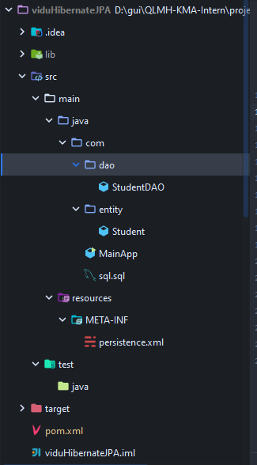

Cơ sở dữ liệu (MySQL):

CREATE TABLE `student` (
`id` int(11) NOT NULL AUTO_INCREMENT,
`name` varchar(45) DEFAULT NULL,
`address` varchar(255) DEFAULT NULL,
PRIMARY KEY (`id`)
);

Thư viện sử dụng ( trong file pom.xml)

<?xml version="1.0" encoding="UTF-8"?>
<project xmlns="http://maven.apache.org/POM/4.0.0"
xmlns:xsi="http://www.w3.org/2001/XMLSchema-instance"
xsi:schemaLocation="http://maven.apache.org/POM/4.0.0 http://maven.apache.org/xsd/maven-4.0.0.xsd">
<modelVersion>4.0.0</modelVersion>
<groupId>groupId</groupId>
<artifactId>viduHibernateJPA</artifactId>
<version>1.0-SNAPSHOT</version>
<properties>
<maven.compiler.source>1.11</maven.compiler.source>
<maven.compiler.target>1.11</maven.compiler.target>
</properties>
<dependencies>
<dependency>
<groupId>org.hibernate</groupId>
<artifactId>hibernate-core</artifactId>
<version>5.4.12.Final</version>
</dependency>
<dependency>
<groupId>org.hibernate</groupId>
<artifactId>hibernate-entitymanager</artifactId>
<version>5.4.12.Final</version>
</dependency>
<dependency>
<groupId>mysql</groupId>
<artifactId>mysql-connector-java</artifactId>
<version>8.0.19</version>
</dependency>
</dependencies>
</project>

Cấu hình Hibernate-JPA (persistence.xml)

Ở đây, cần thay thế username và password phù hợp với cơ sở dữ liệu MySQL của bạn.
<?xml version="1.0" encoding="UTF-8"?>
<persistence xmlns="http://java.sun.com/xml/ns/persistence" version="2.0">
<persistence-unit name="persistence">
<description>Demo Hibernate Entity Manager</description>
<provider>org.hibernate.jpa.HibernatePersistenceProvider</provider>
<properties>
<property name="javax.persistence.jdbc.driver" value="com.mysql.jdbc.Driver" />
<property name="javax.persistence.jdbc.url"
value="jdbc:mysql://localhost:3306/vidu" />
<property name="javax.persistence.jdbc.user" value="root" />
<property name="javax.persistence.jdbc.password" value="Admin123" />
<property name="hibernate.show_sql" value="true" />
<property name="hibernate.connection.provider_disables_autocommit" value="true"/>
</properties>
</persistence-unit>
</persistence>

Thực thể Student - (student.java)
package com.entity;
import javax.persistence.*;
import java.io.Serializable;
@Entity
@Table(name = "student")
public class Student implements Serializable{
private static final long serialVersionUID = 1L;
@Id
@Column(name = "id")
@GeneratedValue(strategy = GenerationType.IDENTITY)
private int id;
@Column(name = "name")
private String name;
@Column(name = "address")
private String address;
// getter - setter
public static long getSerialVersionUID() {
return serialVersionUID;
}
public int getId() {
return id;
}
public void setId(int id) {
this.id = id;
}
public String getName() {
return name;
}
public void setName(String name) {
this.name = name;
}
public String getAddress() {
return address;
}
public void setAddress(String address) {
this.address = address;
}
public Student() {
}
public Student(String name, String address) {
this.name = name;
this.address = address;
}
}

StudentDAO để lấy dữ liệu từ Database (StudentDAO.java)

package com.dao;
import com.entity.Student;
import javax.persistence.EntityManager;
import javax.persistence.EntityManagerFactory;
import javax.persistence.Persistence;
import java.util.List;
public class StudentDAO {
EntityManagerFactory entityManagerFactory = Persistence.createEntityManagerFactory("persistence");
EntityManager entityManager = entityManagerFactory.createEntityManager();
public void save(Student Student) {
entityManager.getTransaction().begin();
entityManager.persist(Student);
entityManager.getTransaction().commit();
}
public Student findById(int id) {
Student Student = entityManager.find(Student.class, id);
return Student;
}
public List<Student> findAll() {
return entityManager.createQuery("SELECT c FROM Student c", Student.class).getResultList();
}
public void delete(Student Student) {
entityManager.getTransaction().begin();
entityManager.remove(Student);
entityManager.getTransaction().commit();
}
public void close() {
entityManager.close();
entityManagerFactory.close();
}
}

File Main chương trình chèn dữ liệu và truy vấn (MainApp.java).

package com;
import com.dao.StudentDAO;
import com.entity.Student;
import java.util.List;
public class MainApp {
public static void main(String[] args) {
StudentDAO StudentDAO = new StudentDAO();
StudentDAO.save(new Student("Kai", "Viet Nam"));
StudentDAO.save(new Student("Thanos", "Viet Nam"));
StudentDAO.save(new Student("Thor", "Asgard"));
StudentDAO.save(new Student("Hulk", "USA"));
StudentDAO.save(new Student("Iron Man", "USA"));
System.out.println("all Student after insert:");
List<Student> listStudent = StudentDAO.findAll();
for (Student student :
listStudent) {
System.out.println(student.getName());
}
StudentDAO.close();
}
}

Kết quả:

